SisAH

Documento de Requisitos
Versão 1.0

RESPONSÁVEL:

Marcos Vinicius Noberto de Oliveira marcos.noberto@escolar.ifrn.edu.br
Ramon de Sousa Vieira ramon.vieira@escolar.ifrn.edu.br
Vinicius Silva Nunes silva.n@escolar.ifrn.edu.br

Histórico de Revisões
Data | Versão | Descrição | Autor
19/12/2020 | 0.1 | Versão inicial do documento | Marcos, Ramon, Vinicius

DEPOIS DE CRIAR ESTE DOCUMENTO, VOCÊ DEVE CLICAR COM O BOTÃO DIREITO EM CIMA DESTE ÍNDICE E PEDIR PARA ATUALIZAR!
Índice

Nome do Sistema 4
1 INTRODUÇÃO 4
1.1 Propósito do documento de requisitos 4
1.2 Escopo do produto 4
1.3 Concepção do sistema 4
1.4 Convenções, termos e abreviações 4
1.4.1 Identificação dos Requisitos 4
1.4.2 Prioridade dos Requisitos 5
1.5 Referências 5
1.6 Visão Geral 5
2 DESCRIÇÃO GERAL 6
2.1 Usuários do sistema 6
2.2 Abrangência e sistemas similares 6
Sistemas similares: 6
2.3 Suposições e dependências 7
3 REQUISITOS DO SOFTWARE 8
3.1 Requisitos Funcionais 8
3.2 Requisitos Não-funcionais 8
3.2.1 Requisitos de Segurança 8
3.2.2 Requisitos de Interface 8
3.2.3 Requisitos de Operacionais 8
3.2.4 Requisitos de Confiabilidade 8
4 CASOS DE USO 9
4.1 Diagrama de casos de uso 9
4.1.1 Usuário 9
4.1.2 Administrador 9
4.1.3 Coordenador 10
4.1.4 Secretaria 10
4.1.5 Professor 10
4.1.6 Monitor 11
4.1.7 Aluno 11
4.2 Descrição dos casos de uso 12
4.2.1 Enviar Mensagem 12
4.2.2 Manter Aula 12

SisAH
_______________________________________________________________________________________________________________________________________________________________________________________________________
Documento de Requisitos
_______________________________________________________________________________________________________________________________________________________________________________________________________

- Introdução

  - Propósito do documento de requisitos
Este documento destina-se aos clientes, engenheiros e gerentes envolvidos no desenvolvimento do sistema, doravante referido apenas como SisAH. O propósito deste documento é apresentar a descrição dos serviços e funções que o sistema a ser desenvolvido deve prover, bem como as suas restrições de operação e propriedades gerais, a fim de ilustrar uma descrição detalhada do sistema para um auxílio durante as etapas de análise, projeto e testes. O documento especifica todos os requisitos funcionais e não funcionais do sistema e foi preparado levando-se em conta as funcionalidades levantadas durante a fase de concepção do sistema.

  - Escopo do produto
Para proporcionar um melhor desempenho no processo dietético hospitalar, pretendemos desenvolver uma aplicação web, conceituado como SisAH, cujo o uso traz benefícios ao meio hospitalar, tais como: otimização do fluxo de informação permitindo maior agilidade e organização; redução de gastos com espaços exclusivos para o armazenamento de arquivos e informações alimentícias, podendo utilizar o mesmo espaço para outros meios, ganhando assim maior produtividade; maior integridade, pois para que haja alterações nos arquivos é necessário autorização e identificação, deixando claro o que foi modificado e quem as modificou.
Não fazem parte do escopo do projeto:
- Instalação e configuração do ambiente tecnológico do cliente.
- Treinamento de instalação, configuração, administração e utilização do sistema;
- Integração com quaisquer sistemas ou base de dados do ambiente tecnológico do cliente;

  - Concepção do sistema
Foram usados dois métodos para que pudessem ser obtidos os requisitos do sistema:
- Consulta com especialistas:

  - Convenções, termos e abreviações
Para evitar interpretações incorretas deste documento, algumas convenções e termos específicos são descritos a seguir:
    - Identificação dos Requisitos
Cada requisito será unicamente identificado no formato [tipoRequisito.numero]. Para requisitos funcionais, o código do tipo de requisito será RF, e para requisitos não funcionais, RNF. Um número será assinalado a cada requisito de forma incremental, na ordem que forem mencionados neste documento.
    - Prioridade dos Requisitos
Foram adotadas as seguintes denominações para estabelecer a prioridade dos requisitos: essencial, importante e desejável.
- Essencial: é o requisito sem o qual o sistema não entra em funcionamento, ou seja, são requisitos imprescindíveis tendo que ser implementados impreterivelmente.
- Importante: é o requisito sem o qual o sistema entra em funcionamento, mas de maneira insatisfatória, ou seja, devem ser implementados, mas se não forem, o sistema poderá ser implantado e usado mesmo assim.
- Desejável: é o requisito que não compromete as funcionalidades básicas do sistema, podendo funcionar de forma satisfatória sem ele, ou seja, são requisitos que podem ser deixados para versões posteriores do sistema, caso não haja tempo hábil para implementá-los na versão que está sendo especificada.

  - Referências
Esta subseção apresenta as referências aos documentos que utilizamos no auxílio à construção deste documento de requisitos.
- Ana Alice da Silva, Lilian Bassani, Caroline de Oliveira Riella, Maria Terezina Antunes. MANIPULAÇÃO DE ALIMENTOS EM UMA COZINHA HOSPITALAR: ÊNFASE NA SEGURANÇA DOS ALIMENTOS. <http://univates.br/revistas/index.php/cadped/article/viewFile/937/925>.
- Adriana de Azevedo Paiva, Zilda Salomão Budaruiche. MANUAL DE DIETAS HOSPITALARES. <http://www.hgv.pi.gov.br/download/201204/HGV25_9251000eac.pdf>
- Almeida, DT. Apostila da Disciplina Técnica Dietética 1. PLANEJAMENTO DE CARDÁPIOS. <http://www.dieteticai.ufba.br/Temas/CARDAPIOS/cardappio.pdf>
- Assessoria de Comunicação do Hospital Ortopédico e Medicina Especializada. FUNCIONAMENTO DIA A DIA DE UMA COZINHA DE HOSPITAL. <https://www.homehospital.com.br/Noticia,Abrir,9924,4693.aspx>
- Teresa Cristina Ferreira da Silva. GESTÃO DE DOCUMENTO EM ARQUIVO HOSPITALAR. <https://simagestao.com.br/wp-content/uploads/2016/01/TeresaCFS_Monografia.pdf>
- Adam S. STANDARDIZATION OF NUTRITIONAL SUPPORT: ARE PROTOCOLS USEFUL? INTENSIVE AND CRITICAL CARE NURSING 2000;16(283-289).

  - Visão Geral
Este documento está organizado da seguinte forma:
- A seção 1 apresentou uma introdução ao documento de requisitos e ao sistema sendo especificado;
- A seção 2 apresenta uma descrição geral do sistema;
- A seção 3 apresenta as definições dos requisitos funcionais e não-funcionais do sistema;
- A seção 4 apresenta o diagrama de casos de uso do sistema, bem como as descrições dos casos de uso definidos;

- Descrição geral

  - Usuários do sistema

Profissionais: Responsáveis pela alteração das fichas alimentícias durante a permanência hospitalar dos pacientes;

Recepcionista: Responsáveis pelo cadastro de dados e informações de novos pacientes, ou até mesmo alterações de dados caso já haja cadastro;

Coordenadores: Responsáveis pelo cadastro dos profissionais da saúde e dos nutricionistas, podendo editar informações de todos.

  - Abrangência e sistemas similares

Abrangência:
O sistema irá proporcionar um melhor desempenho no processo dietético hospitalar, trazendo assim otimização do fluxo de informações permitindo uma maior agilidade e organização; redução de gastos com espaços exclusivos para o armazenamento de arquivos e documento alimentícios, podendo assim utilizar o mesmo espaço para outros meios, ganhando assim maior produtividade; maior integridade, pois para que haja alterações nos arquivos é necessário autorização e identificação, deixando claro o que foi modificado ou cadastrado, e quem fez estas ações. Neste sistema ocorrerão ações como: cadastro de novos pacientes ou alterações nos documentos de pacientes já cadastrados. Também há o cadastro de refeições para cada paciente, adaptando-se ao tipo de paciente, às suas restrições e suas limitações. Cada refeição é salva no histórico de seu respectivo paciente, podendo assim ser consultada futuramente, para visualização de antigas refeições.

Das ferramentas de planejamento podemos citar:
· Manipulação e visualização de arquivos - haverá um diretório onde todas as informações sobre os pacientes e suas respectivas refeições;
· Planejamento de Cardápio - planejamento dos alimentos que serão produzidos em um
determinado dia.

Sistemas similares:

  - Suposições e dependências
As seguintes suposições são válidas no decorrer do desenvolvimento do sistema sendo especificado:
- O hospital será responsável pela disponibilização de recursos de hardware, software, e outros requerimentos destinados à implantação do sistema desenvolvido.

- Requisitos do Software

  - Requisitos Funcionais

<RF001><Cadastro de Profissionais>
<Os dados e permissões de cada profissional são cadastrados e definidos no sistema. Possíveis edições também são permitidas>

<RF002><Cadastro de Pacientes>
<Quando passam pela recepção todas as informações necessárias para o ingresso do enfermo no hospital(nome, telefone p/contato etc.) são requisitadas para então serem adicionadas no sistema>

<RF003><Controle de Alimentos>
<Auxilia tanto em relação à quantidade, quanto ao tipo de alimento, para que o hospital tenha controle de seu estoque e tenha um melhor conhecimento do que é necessário comprar.>

<RF004><Cadastro de Refeição>
<Espaço onde os profissionais terão informações de cada um dos pacientes e poderão cadastrar e supervisionar suas refeições.>

<RF005><Calendário Alimentício>
<Calendário dos últimos dias a respeito do paciente e sua alimentação, informando o que foi ingerido pelo enfermo e possibilitando o acompanhamento de sua alimentação por parte dos profissionais da saúde.>

<RF006><Informação Alimentícia Individual>
<Apresenta condições individuais de cada paciente, para os profissionais acessarem suas informações relacionadas a tabela CID, apresentando os códigos para seu estado e indicando: sua condição atual, o que pode fazer mal, restrição por ideologia ou regimes adotados.>

<RF007><Cadastros de Refeições>
<Espaço para a adição das refeições que serão disponibilizadas para os pacientes em um determinado dia contendo informações como data, horário e os componentes do prato>

  - Requisitos Não-funcionais

Os requisitos que descrevem os aspectos não-funcionais do sistema são apresentados a seguir:
    - Requisitos de Segurança
Ident. | Descrição | Casos de uso relacionados
RNF/SEG-01 | O usuário autorizado deverá efetuar logon no sistema para poder realizar as operações de manutenção de cadastros de usuários autorizados e documentos.
    - Requisitos de Interface
Ident. | Descrição | Casos de uso relacionados
RNF/INT-01 | O sistema deve ter uma interface de fácil utilização.
    - Requisitos de Operacionais
Ident. | Descrição | Casos de uso relacionados
RNF/OPE-01 | O sistema deve ser desenvolvido em php
RNF/OPE-02 | O sistema deve possuir um formato responsivo
    - Requisitos de Confiabilidade
Ident. | Descrição | Casos de uso relacionados
RNF/CON-01 | O sistema deve estar disponível 24 horas por dia durante os 7 dias da semana. Por não se tratar de um sistema crítico, o sistema poderá ficar fora do ar até que seja corrigida alguma falha que possa ocorrer.

- Casos de uso

  - Diagrama de casos de uso
O diagrama de casos de uso, expresso em UML (Unified Modeling Language), expressa os requisitos funcionais do sistema na forma de casos de uso. Segundo o RUP (Rational Unified Process), para cada requisito funcional tem-se um caso de uso. A descrição textual detalhada dos requisitos funcionais, seus fluxos de atividades e requisitos não funcionais associados pode ser encontrada na próxima seção. Na figura abaixo mostramos a representação gráfica em UML dos casos de uso do sistema.

<VOCÊ DEVE FAZER OS CASOS DE USO NA FERRAMENTA SUGERIDA OU EM OUTRA FERRAMENTA E COLOCAR A FIGURA AQUI. NESTE EXEMPLO, NÓS DIVIDIMOS OS CASOS DE USO POR ATORES, MAS VOCÊ PODE TER APENAS UM CASO DE USO, ENVOLVENDO TODOS OS ATORES. VEJA OS EXEMPLOS DISPONIBILIZADOS NO AMBIENTE VIRTUAL DA DISCIPLINA>

    - Usuário

    - Administrador

    - Coordenador


    - Secretaria

    - Professor

    - Monitor


    - Aluno
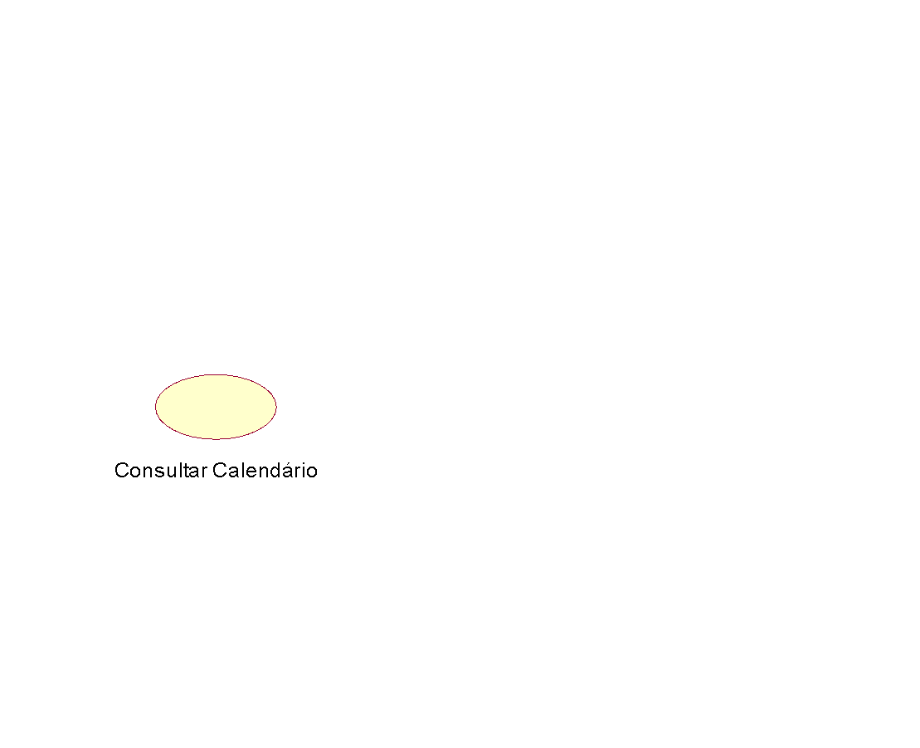

Outro exemplo de Caso de Uso:
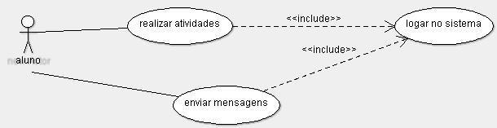

  - Descrição dos casos de uso
Dentre os casos de uso do sistema mostrados no diagrama de casos de uso, foram escolhidos cinco para serem detalhados e trabalhados nas fases de análise e projeto do sistema.

<VOCÊ DEVE ESCOLHER OS PRINCIPAIS CASOS DE USO PARA DESCREVER. SE TEM APENAS 1, ENTÃO DEVE DESCREVÊ-LO EM SUA TOTALIDADE>
    - Realizar atividades

[CDU-01]
Nome: | Realizar atividades
Atores: | aluno
Prioridade: | Essencial
Requisitos associados: |  |  | - [RF-44]  - [RNF/SEG-01]
Entradas e pré-condições: |  |  | - O aluno deve estar logado no sistema.
Saídas e pós-condições: |  |  | - O aluno consegue realizar as atividades
Fluxos de eventos
Fluxo principal: |  | - O aluno ele escolhe a atividade a ser a ser realizada  - Realiza a atividade  - Efetua a conclusão, por exemplo, se for um fórum, ele deve postar a mensagem. Se for uma lição, ele deve colocar as respostas de cada pergunta e clicar em enviar.  - Ele deve visualizar o status de cada atividade existente.

    - Enviar Mensagem

[CDU-01]
Nome: | Enviar Mensagem
Atores: | Usuário Cadastrado
Prioridade: | Essencial
Requisitos associados: |  |  | - [RF-44]  - [RNF/SEG-01]
Entradas e pré-condições: |  |  | - O usuário deve estar logado no sistema.
Saídas e pós-condições: |  |  | - O destinatário recebe a mensagem.
Fluxos de eventos
Fluxo principal: |  | - O usuário efetua uma busca pelo nome do destinatário.  - O sistema procura em sua base de dados usuários que contenham a palavra chave fornecida.  - O usuário seleciona itens do resultado.  - O usuário preenche o assunto e o corpo da mensagem.  - O usuário envia a mensagem.

- Diagrama de Classes

- Diagrama de Entidade Relacionamento

